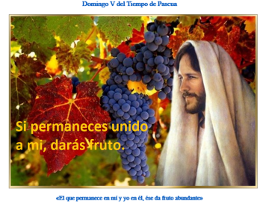
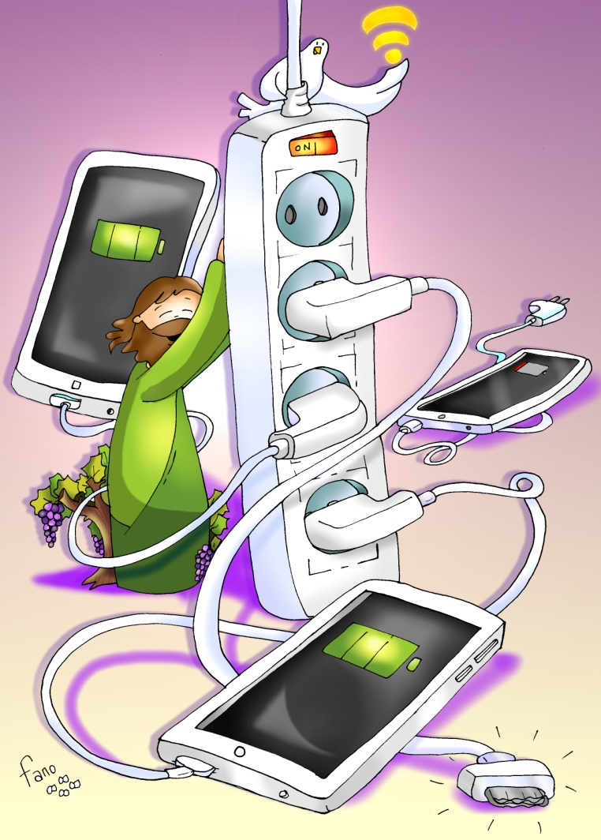

MISA CON NIÑOS

29 de abril del 2018

Domingo 5º de Pascua-B

Evangelio de San Juan 3, 18-24:
“El que permanece en mí y yo en él
da fruto abundante”.
Mensaje: ¡CONÉCTATE a Jesús!
Déja que recargue tu VIDA
1. ACOGIDA
Hermanos y hermanas:
En este domingo 5º de Pascua Jesús nos dice que él es la vid verdadera y que nosotros somos los sarmientos o ramas que recibimos de él la savia para dar fruto. Y por eso estamos aquí: porque queremos recargar nuestra VIDA de gracia, de fe y de amor al orar, al escuchar su Palabra y al comulgar su Cuerpo en la Eucaristía. Amigos, vivamos conectados a Jesús y así daremos buen fruto y fruto abundante. (Traemos unos racimos de uvas y una frase: “Queremos vivir conectados a ti, Jesús, para dar fruto”).
En el nombre... - Jesús que nos invita a vivir unido a él para tener vida, está con vosotros.

2. PETICIONES DE PERDÓN o ASPERSIÓN

Dios es amor, conoce nuestras debilidades, le pedimos perdón.
* Porque conectamos poco con Dios para llenarnos de su vida. Señor, ten piedad.
* Porque nuestra vida está marcada por la rutina, por el ir tirando. Cristo, ten piedad.
* Porque nos falta creatividad, pasión, amistad y unión con Jesús. Señor, ten piedad.

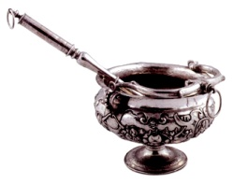
(En vez del momento de perdón se puede realizar la aspersión):
ASPERSIÓN: En este tiempo de Pascua, con la aspersión del agua, recordamos aquel momento en el que nos unimos definitivamente a Jesús resucitado, el momento de nuestro bautismo. Y renovamos así nuestro compromiso de andar en una vida nueva. (Aspersión)
–Que Dios todopoderoso nos purifique del pecado y, por la celebración de esta eucaristía, nos haga dignos de participar del banquete de su reino. Amén.

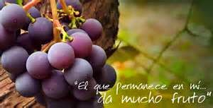
MONICIÓN A LAS LECTURAS
-Pablo, perseguidor de los cristianos, ha tenido una importante experiencia camino de Damasco: su encuentro con Cristo resucitado. Este acontecimiento cambia radicalmente su vida y de perseguidor de Jesús se convierte en un gran apóstol. Esta conversión es lo que vamos a escuchar en la primera lectura. -San Juan, en la segunda lectura, nos dice que viviremos en la verdad cristiana si cumplimos el mandamiento nuevo del Señor: “Amaos unos a otros como yo os he amado”. -El evangelio nos recuerda que para vivir y actuar en cristiano hemos de estar unidos a Jesús como los sarmientos a la vid; sin Jesús no podemos dar los frutos que Él espera.

4. PETICIONES
Necesitamos de Dios, como los sarmientos de la vid; pidamos al Padre que atienda las necesidades que ahora le presentamos, diciendo: -Que vivamos unidos a ti, Señor.
1. Para que la Iglesia afronte el reto de la evangelización de un mundo que prescinde de Dios. Oremos.
2. Para que nuestra parroquia (o comunidad) viva la alegría que nos trae Jesús Resucitado. Oremos.
3. Para que la Iglesia afronte el reto de la evangelización de un mundo que prescinde de Dios. Oremos.
4. Por los que en estos días reciben el bautismo, la confirmación o hacen la primera comunión. Oremos.
5. Para que cuidemos la amistad con Jesús, el trato personal con él en la oración. Oremos.
6. Para que nos convenzamos de que la unión con Jesús es garantía de una vida con sentido, una vida fructífera. Oremos.
Ayúdanos a vivir unidos a Ti, Señor, y a dar frutos de amor y justicia. Por Jesucristo…

5. OFRENDAS (escoger)
-UN UN MÓBIL CON CARGADOR: Jesús, queremos vivir conectados a ti. Sólo así tendremos luz, energía, fuerza. Sólo así viviremos la alegría de ser de los tuyos y de ser tu testigo en nuestro colegio, en la familia, en las diversiones o en el trabajo.
-EVANGELIOS: Hoy para vivir en contacto con los otros tenemos los móviles. Pero si queremos conectarnos a ti basta abrir unos evangelios a través de los que tú nos hablas, meditar en el silencio del corazón o participar con toda atención en la eucaristía. Ellos nos dan la cobertura para recibir tu amor y tus mensajes.
-PAN Y VINO: También te ofrecemos este pan y este vino, son el mejor fruto que tú, Señor, nos ha dejado. Con ellos, tú sigues viviendo en nosotros.

6. VÍDEOS O PPW PARA ESTE DOMINGO: domingo de Pascua 5º-B.
-La vid verdadera, dibujos: https://www.youtube.com/watch?v=V4ZpwmPyamI
-Evangelio narrado: https://www.youtube.com/watch?v=QXodGDzhZAA
-Evangelio: https://www.youtube.com/watch?v=lIuUxoKwN50
-La magia que nos une, reflexión: https://www.youtube.com/watch?v=eJ88zqVa1yc
-Cambiar el mundo, reflexión: https://www.youtube.com/watch?v=rOCftVc8YS0&feature=player_embedded
-Evangelio narrado: https://www.youtube.com/watch?v=QXodGDzhZAA
-El viñador, canto: https://www.youtube.com/watch?v=r5rKh6RjUcg&list=RDr5rKh6RjUcg&t=7
-Canto, “yo soy la vid verdadera” https://www.youtube.com/watch?v=rqVUDB8f6Dg#t=125

7.SUGERENCIAS
-Traemos unos racimos de uvas y una frase: “Queremos vivir conectados a ti, Jesús, para dar fruto”.
-También podríamos poner un panel delante del altar con una gran rama con sus hojas (papel continuo marrón o cartulina). Con papel verde hacemos hojas. Cada niño prepara (dibuja y recorta) el fruto que quiere ofrecer a Jesús y en algún momento lo van colocando en la rama. Un niño lee: “Queremos estar unidos a Jesús y producir los mejores frutos, por eso ofrecemos el deseo de producir abundantemente el fruto que hemos escrito”.
-También se puede recalcar que para estar unidos a Jesús él nos da su Espíritu para que viva en nosotros y sea el nutriente, la fuerza que nos ayude a dar frutos. ¿Y qué frutos hemos de dar los amigos de Jesús?: Los frutos del Espíritu: la alegría, la paz, la bondad, la amabilidad, la delicadeza, la humildad, la tolerancia, la fraternidad, el autodominio…(Podemos dibujarlos).

